

**Guía de inicio rápido:**

**Azure Files**

**Crear una cuenta de almacenamiento**

Una cuenta de almacenamiento es un grupo compartido de almacenamiento en el que puede implementar un recurso compartido de archivos de Azure u otros recursos de almacenamiento como blobs o colas. Una cuenta de almacenamiento puede contener un número ilimitado de recursos compartidos. Un recurso compartido puede almacenar un número ilimitado de archivos, hasta los límites de capacidad de la cuenta de almacenamiento.

Para crear una cuenta de almacenamiento mediante Azure Portal, siga estos pasos:

1. En **Servicios de Azure**, seleccione **Cuentas de almacenamiento**.
2. Seleccione **Crear** para crear una cuenta de almacenamiento.
3. En la sección **Detalles del proyecto**, seleccione la suscripción de Azure en la que se va a crear la cuenta de almacenamiento. Si solo tiene una suscripción, debe ser la predeterminada.
4. Si desea crear un nuevo grupo de recursos, seleccione **Crear nuevo** y escriba un nombre como *myexamplegroup*.
5. En **Detalles de la instancia**, proporcione un nombre para la cuenta de almacenamiento. Es posible que tenga que agregar algunos números aleatorios para convertirlo en un nombre único global. Los nombres de las cuentas de almacenamiento deben estar formados por minúsculas, números y deben tener entre 3 y 24 caracteres. Anote el nombre de la cuenta de almacenamiento. La usará más adelante.
6. En **Región**, seleccione la región en la que desea crear la cuenta de almacenamiento.
7. En **Rendimiento**, conserve el valor predeterminado de **Estándar**.
8. En **Redundancia**, seleccione **Almacenamiento con redundancia local (LRS)**.

[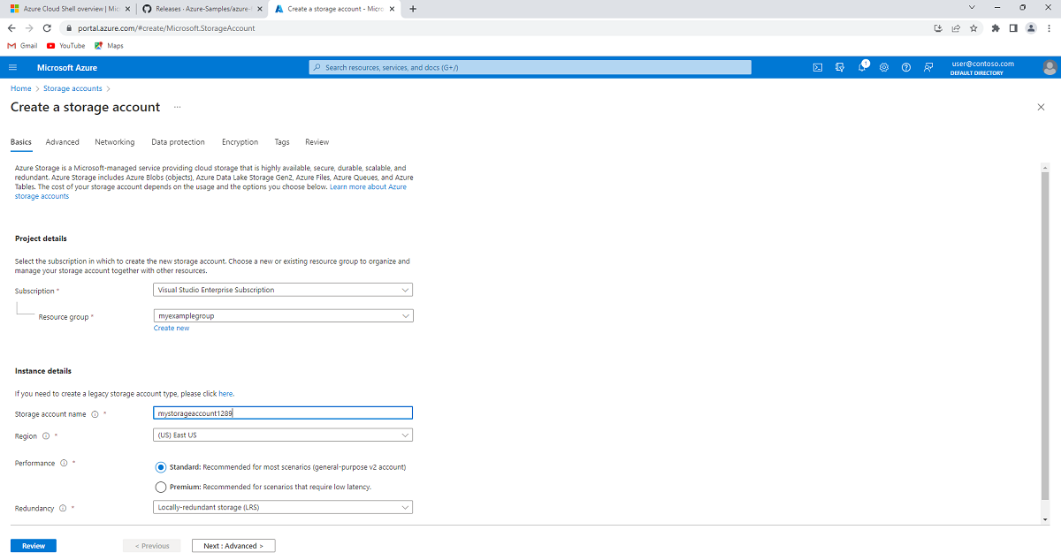](https://learn.microsoft.com/es-mx/azure/includes/media/storage-files-create-storage-account-portal/create-storage-account.png#lightbox)

1. Seleccione **Revisar** para revisar la configuración. Azure ejecutará una validación final.
2. Una vez completada la validación, seleccione **Crear**. Debería ver una notificación informándole de que la implementación está en curso.

**Creación de un recurso compartido de archivos de Azure**

Para crear un recurso compartido de archivos de Azure:

1. Seleccione la cuenta de almacenamiento desde el panel.
2. En la página de la cuenta de almacenamiento, en la sección **Services** (Servicios), seleccione **Files** (Archivos).

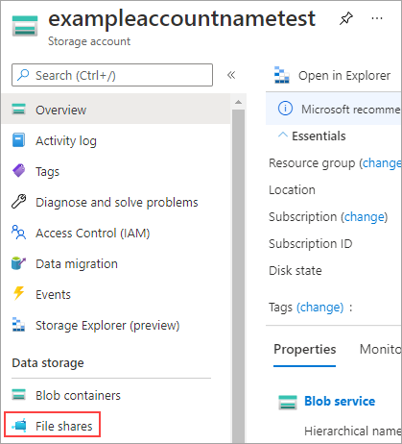

1. En el menú de la parte superior de la página **File service**, seleccione **+ Recurso compartido de archivos**. Se abre la página **New file share** (Nuevo recurso compartido de archivos).
2. En **Name** (Nombre), escriba *myshare*. Deje la opción **Transacción optimizada** seleccionada para el **Nivel**.
3. Seleccione **Crear** para crear el recurso compartido de archivos de Azure.

Los nombres de los recursos compartidos deben estar formados por letras minúsculas, números y guiones sencillos, pero no pueden empezar con un guion. Para obtener detalles completos sobre cómo asignar un nombre a recursos compartidos y archivos, consulte [Asignación de nombres y referencia a recursos compartidos, directorios, archivos y metadatos](https://learn.microsoft.com/es-es/rest/api/storageservices/Naming-and-Referencing-Shares--Directories--Files--and-Metadata).

**Creación de un directorio**

Para crear un nuevo directorio denominado *myDirectory* en la raíz del recurso compartido de archivos de Azure:

1. En la página **Configuración del recurso compartido de archivos**, seleccione el recurso compartido de archivos **myshare**. Al seleccionarlo, se abrirá la página del recurso compartido de archivos e indicará que *No se encontraron archivos*.
2. En el menú que aparece en la parte superior de la página, seleccione **+ Add directory** (Agregar directorio) y su cuenta. Se abre la página **New directory** (Nuevo directorio).
3. Escriba *myDirectory* y, luego, seleccione **Aceptar**.

**Cargar un archivo**

En primer lugar, debe crear o seleccionar un archivo para cargarlo. Hágalo por cualquier medio que considere oportuno. Cuando haya decidido el archivo que desea cargar, siga estos pasos:

1. Seleccione el directorio **myDirectory**. Se abre el panel **myDirectory**.
2. En el menú en la parte superior, seleccione **Cargar**. Se abre el panel **Upload files** (Cargar archivos).

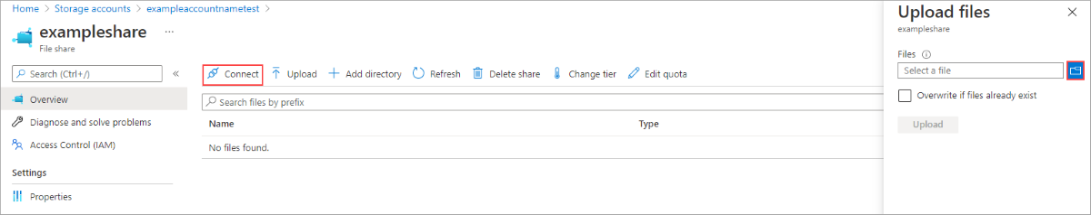

1. Seleccione el icono de carpeta para abrir una ventana donde examinar los archivos locales.
2. Seleccione un archivo y, después, elija **Abrir**.
3. En la página **Cargar archivos**, compruebe el nombre de archivo y, luego, haga clic en **Cargar**.
4. Cuando termine, el archivo debe aparecer en la lista en la página **myDirectory**.

**Descarga de un archivo**

Para descargar una copia del archivo cargado, haga clic sobre este con el botón derecho y seleccione **Descargar**. La experiencia exacta de la descarga dependerá del sistema operativo y el explorador web que use.